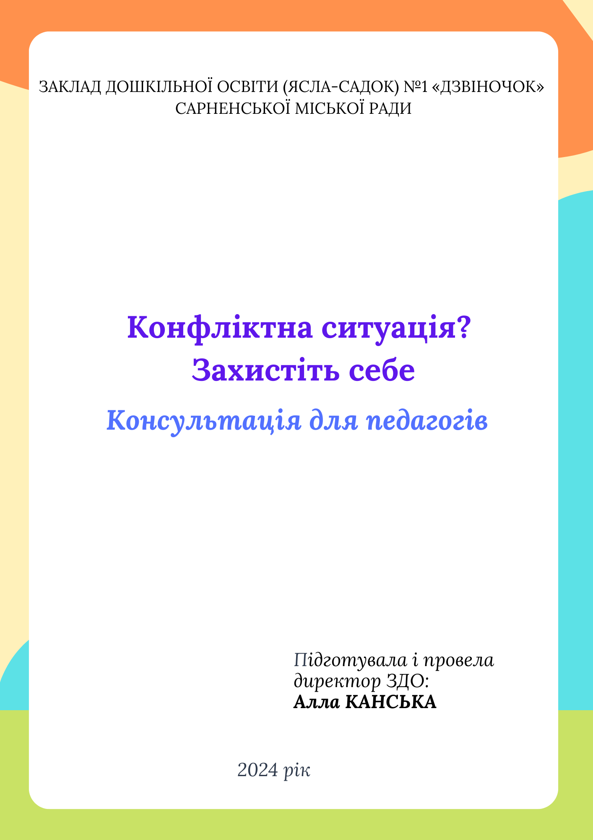
Сутичка інтересів — ось як можна розтлумачити конфлікт. Нині 23% педагогів опиняються в епіцентрі булінгу та гострих ситуацій*. А кожен четвертий педагог потрапляє в конфліктні ситуації з батьками вихованців чи колегами й не знає, як правильно діяти. Проєкт «Прошколу» спробував розібратися, як педагогу не дати втягнути себе в конфлікт і як виходити з нього зі здоровими нервами.
З’ясуйте причину
Переважна більшість конфліктів виникає через сутичку інтересів. І так само, як моряки бачать лише верхівку айсберга, ми помічаємо лише зовнішню сторону конфлікту. Те, що на поверхні. Зазвичай це позиція опонента. Наприклад, він розлючений, незадоволений і вимагає справедливості. Але під позицією завжди ховаються припущення — що, на вашу думку або на думку вашого опонента, сталося. А ще глибше прихований власне інтерес: чого хочуть усі сторони конфлікту.
Якщо виявити інтерес кожного, конфлікт можна швидко розв’язати. Як це зробити? Найдієвіший спосіб — ставити запитання собі та опоненту. Часто в діалозі з’ясовується, що потреби сторін конфлікту «не перетинаються» і їх можна задовольнити. Конфлікт вичерпаний.
Навчіться слухати та чути
Ставити запитання, щоб з’ясувати причину конфлікту, можливо тоді, коли опоненти чують одне одного. Проте слухати співрозмовника та чути, що він дійсно намагається донести, — це різні речі. Психологи та нейрофізіологи довели, що наш мозок сприймає інформацію вибірково. Якщо ми зараз думаємо про чергову атестацію, то всюди у статтях чи інтернеті будемо натикатися на інформацію про неї. Це фокус нашої уваги — мозок відсікає все зайве та концентрується на тому, що важливо.
Уявіть, що нас сприймають так:
• 93% інформації — ЯК ми говоримо;
• 5% інформації — ЩО ми говоримо.
Під час будь-якої комунікації те, що ми говоримо, і те, що чує в наших словах співрозмовник, — не завжди те саме. Причиною непорозуміння можуть стати:
- стиль спілкування — постава, жести, емоції, харизма впливають сильніше, ніж зміст сказаного;
- фокус уваги — опонент може зачепитися за ті слова, які зараз його турбують найбільше, і хибно їх трактувати.
Тому, щоб уникнути конфліктних ситуацій, навчіться чітко висловлювати свою думку та дослухайтеся до опонента.
Оберіть модель поведінки
Залежно від обставин ми можемо відкрито йти на конфлікт, а можемо його уникати. Психологи виокремлюють п’ять моделей поведінки в конфліктних ситуаціях. Вибір кожної з них залежить від того, наскільки ви готові поступитися своїми інтересами. Які ж це моделі? Розгляньмо короткий опис, переваги й недоліки.
Ведмедик, або Пристосування
Така модель поведінки характерна для людини, якій важливіший спокій і хороші взаємини з усіма. Вона прагне будь-що залагодити конфлікт і готова поступитися своїми інтересами перед іншим.
Черепаха, або Уникання
Така модель поведінки характерна для людини, яка відкладає всі рішення «на потім» або чекає, доки пристрасті вщухнуть самі собою. Той, хто обирає цю модель, прагне за будь-яку ціну уникнути конфлікту.
Акула, або Суперництво
Така модель поведінки притаманна людині, яка готова нехтувати чужими потребами та впевнена у своїй правоті. Вона готова тиснути на інших та будь-що відстоює свої інтереси.
Лисиця, або Компроміс
Така модель поведінки притаманна людині, яку не стільки цікавить, скільки бентежить збереження позиції та авторитету. Вона готова піти на поступки, якщо на них піде й інша сторона.
Сова, або Співпраця
Така модель поведінки притаманна людині, для якої головне — не перемога в сутичці, а пошук виходу з неї. Обираючи цю модель, опоненти відкрито визнають конфлікт і готові шукати рішення, яке врахує інтереси кожної сторони. Ця модель вимагає запитань та комунікації сторін.
Контролюйте емоції
Для конфлікту необхідно два інгредієнти, які дають вибухову суміш, — емоції та розбіжності в поглядах. Якщо ви опинилися в епіцентрі конфлікту, поставте собі чотири запитання:
- що відбулося — реальні факти;
- як мені з цим — які у вас емоції;
- яка причина конфлікту — які ваші інтереси він зачіпає;
- що я хочу від цього конфлікту.
Коли ви дасте собі чесні відповіді, то легше впораєтеся з емоціями. Звісно, їх можна приховати. Проте, повірте, співрозмовник швидше за все їх зчитає. Тому щойно починаєте втрачати контроль над ситуацією через негативні емоції, скажіть собі подумки «Стоп!» та спробуйте стримати гнів.
Як стримати гнів
- Зупиніться та визнайте, що гніваєтеся.
- Визначте, що спровокувало гнів — хтось образив вашу гідність, відволік від роботи тощо.
- Відшукайте свою потребу.
- Поміркуйте, яка потреба може бути у вашого опонента.
- Дайте собі час на роздуми та вголос попросіть про це опонента — «Перенесімо розмову», «Мені потрібен час, аби прийняти рішення».
- Розслабтеся та зверніть увагу на своє тіло — походіть, випийте чашку чаю, зробіть кілька фізичних вправ тощо.
Нами керують три центри: інтелектуальний, фізичний та емоційний, тобто наші думки, тіло та почуття. Ми здатні керувати думками та тілом. Адже можемо пригадати щось із минулого, спланувати вихідні або встати, сісти чи зробити глибокий вдих. А от з емоціями впоратися складніше. Однак це під силу нашим думкам і тілу. Іншими словами, саме інтелектуальний та фізичний центри здатні керувати емоційним. Тому, крім аналізування ситуації, використовуйте й фізичні способи подолання негативних емоцій.
Спробуйте міцно стиснути кулаки, доки пальці почнуть мліти. Або візьміть аркуш паперу чи сторінку зошита та зминайте її з усієї сили. Так ви знизите рівень напруги в тілі та емоціях. І найприємніше, що робити це можна непомітно. Наприклад, сховавши руки в кишені.
Від того, у якому стані перебувають наше тіло та думки, часто залежать і наші емоції. Якщо ми радіємо — усміхаємося. Така реакція нашого тіла на радість, щастя. Бо тіло сприймає сигнали та посилає імпульси до нервової системи. Діє цей механізм і в зворотному напрямку — якщо спробуєте усміхатися, то відчуєте, що гнів вас відпускає.
Опануйте методики, які допомагають розв’язати конфлікт
Коли ви опануєте свої емоції, спробуйте розв’язати конфлікт і знайти рішення. Як це можна зробити?
Згода. Щоб конфлікт не перетворився на лавину, яка зносить вас емоціями, зупиніться та спробуйте забути про обвинувачення. Знайдіть у словах опонента щось, із чим ви можете погодитися. Відтак дайте відповідь не претензіями, а згодою.

У відповідь на звинувачення «Ви не виконуєте своїх обов’язків!» скажіть: «Зазвичай я виконую свої обов’язки справно, але інколи не можу впоратися з ними через те, що мені заважають».
Що корисного в цій методиці? Вона знімає рівень напруги та виводить вас із позиції суперника. Використовуйте згоду під час діалогу, коли на вас тиснуть чи намагаються безпідставно звинувачувати.
Факти. Почніть оперувати фактами в діалозі без звинувачень. Констатуйте те, що вже сталося. Намагайтеся уникати особистісної оцінки ситуації.
Замість звинувачення «Ви не зважаєте на пропозиції» — «Вашому сину не зручно в цьому взутті, можливо, ви принесете інше?»
Я-позиція. Цю методику можна назвати ще «Іншими словами». Зазвичай у конфлікті ми послуговуємося деконструктивними установками. Відтак загострюємо суперечку, звинувачуємо опонента й захищаємося з позиції «Сама така!». Нас дратують фрази «Ти мусиш», «Це твої обов’язки», «З тобою неможливо говорити», «Ти мене не слухаєш» тощо. Вони посилюють напругу. Тому спробуйте перефразовувати слова з позиції «Я» — ваших почуттів та стану.
Звинувачення «Ви постійно запізнюєтеся на збори» перефразуйте на «Я змушена чекати вас і затримувати через це інших».
Розкажіть, чому саме для вас це важливо, що вас турбує в цій ситуації. Так опонент матиме змогу зрозуміти вашу позицію.
Наведені методики допомагають опонентам стати союзниками. Ви спільно розв’язуєте проблему замість того, щоб будувати мури протистояння. Це вже початок конструктивного діалогу й пояснення ваших інтересів. Методики працюють і з дітьми, і з дорослими. Насамперед застосовуйте їх у листуванні в месенджерах, а надалі практикуйте в усному діалозі.

